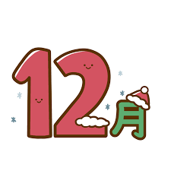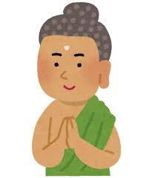



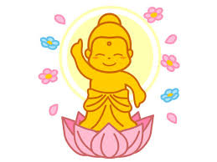

学園だより

光の子

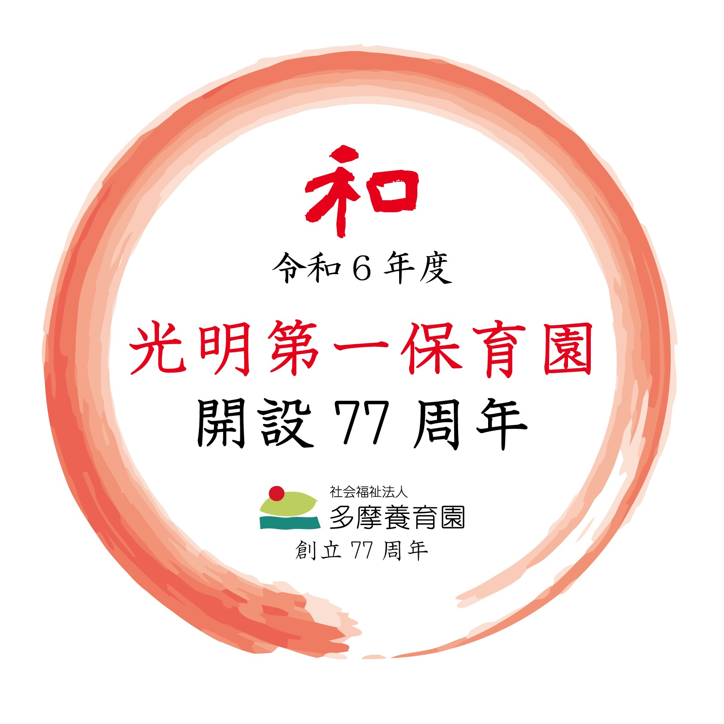

第６２１号

令和６年１２月１日

光明第一保育園

　１２月８日（日）は成道会（じょうどうえ）です。お釈迦様がお悟りを開いたとされる１２月８日に各寺院で行われる法会のことで、成道とは菩薩が修行の末、悟りを開いて仏になるという意味です。保育園では子ども達にわかりやすいように話をしていき、お悟りの日をみんなでお祝いします。

<http://www.koumyou1.net>

寒さも少しずつ厳しくなり、本格的な冬の訪れを感じる頃となりました。子どもたちは、室内の飾り作りや歌をうたい、クリスマスを心待ちにしているようです。

今年は、インフルエンザも早くに流行し始めています。この季節は感染症が流行する時期です。手洗いやうがいなど基本的な感染症対策を行い、元気に過ごしましょう。

今月の行事



１１日（水）　身体測定

（星・大地・善・心）

１２日（木）　誕生会

１７日（火）　体操教室（４・５歳児）

１８日（水）　子ども坐禅（５歳児）

２０日（金）　内科健診（０・１歳児）

　　　　　　　もちつき

２１日（土）　冬至

２４日（火）　体操教室（３・４歳児）

２５日（水）　クリスマス会

３０日（月）　年末保育（～３１日）

３１日（火）　大晦日

１日（日）　歳末助け合い募金

２日（月）　こころの日

３日 (火) 遊戯会写真撮り

４日（水）　　　　〃

６日（金）　針供養・成道会

７日（土）　ひかりの子どものゆうぎかい

９日（月）　英語で遊ぼう（４・５歳児）

身体測定

（太陽・月・健・育）

１０日（火）　体操教室（３・５歳児）

　　　　　　　身体測定(０・１歳児)

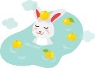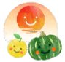

もちつき

冬至とは、一年でいちばん昼が短く夜が長い日です。太陽の力がもっとも弱まる日といわれ、それに伴って人の魂も弱まると考えられていました。この日に、ビタミン等栄養豊富なかぼちゃを食べる習慣があり、「冬至かぼちゃ」と呼びます。又、ゆずを浮かべたお風呂「ゆず湯」に入ると風邪を引かないと言われています。

こころの日保育目標

辛いことでも我慢して頑張ろう

**保育目標**

５歳児（正・道）

・一日の生活の中で、自分なりに見通しを持って取り組む。

４歳児（和・敬）

・冬の行事や遊びを楽しむ。

３歳児（友・愛）

・冬の生活の仕方がわかり、身の回りのことを自分　から進んでしようとする。

２歳児（善・心・健・育）

・生活リズムが整い、身の回りの簡単なことが身に　付く。

１歳児（清・明・光・輝）

・身の回りのことに興味を持ち、自分でしようと　　する。

０歳児（純・真）

・発達や興味に合わせて、体を動かす遊びを十分に　楽しむ。

１２月２５日（水）はクリスマス会です。クリスマスの由来を知り、子ども達にとって夢に満ち溢れた素敵な時間を過ごします。



**クリスマス会**

保育目標

育目標

※避難訓練・不審者訓練は予告なしで実施します。



**ひかりの子どものゆうぎかい**

　１２月７日（土）は「ひかりの子どものゆうぎかい」です。子ども達が日々の生活で得た経験や力を劇や歌等で楽しく表現します。当日は緊張してしまう子もいるかもしませんが、どうぞ温かい拍手をお願い致します。

※詳細は、配布致しましたお知らせ等でご確認ください。

日時：令和６年１２月７日（土）

午前の部　９時００分～１２時００分頃

　　　　　　　　　　　　午後の部１３時１５分～１５時００分頃

場所：光明第一保育園

光明ホール（地下）

**ひなたぼっこ**

Aちゃんのお母さんからのお話です。自宅で玉ねぎのみじん切りをしながら「目が痛い～」と言って痛がっているとAちゃんがきて「ママ‼やればできる‼」と励ましてくれたそうです。笑っていると「保育園でいつもBさん（職員）が言ってるよ」と教えてくれました。普段声を掛けてくださる素敵な言葉がAにしっかり伝わっている

ようです。という嬉しいエピソードで

した。

